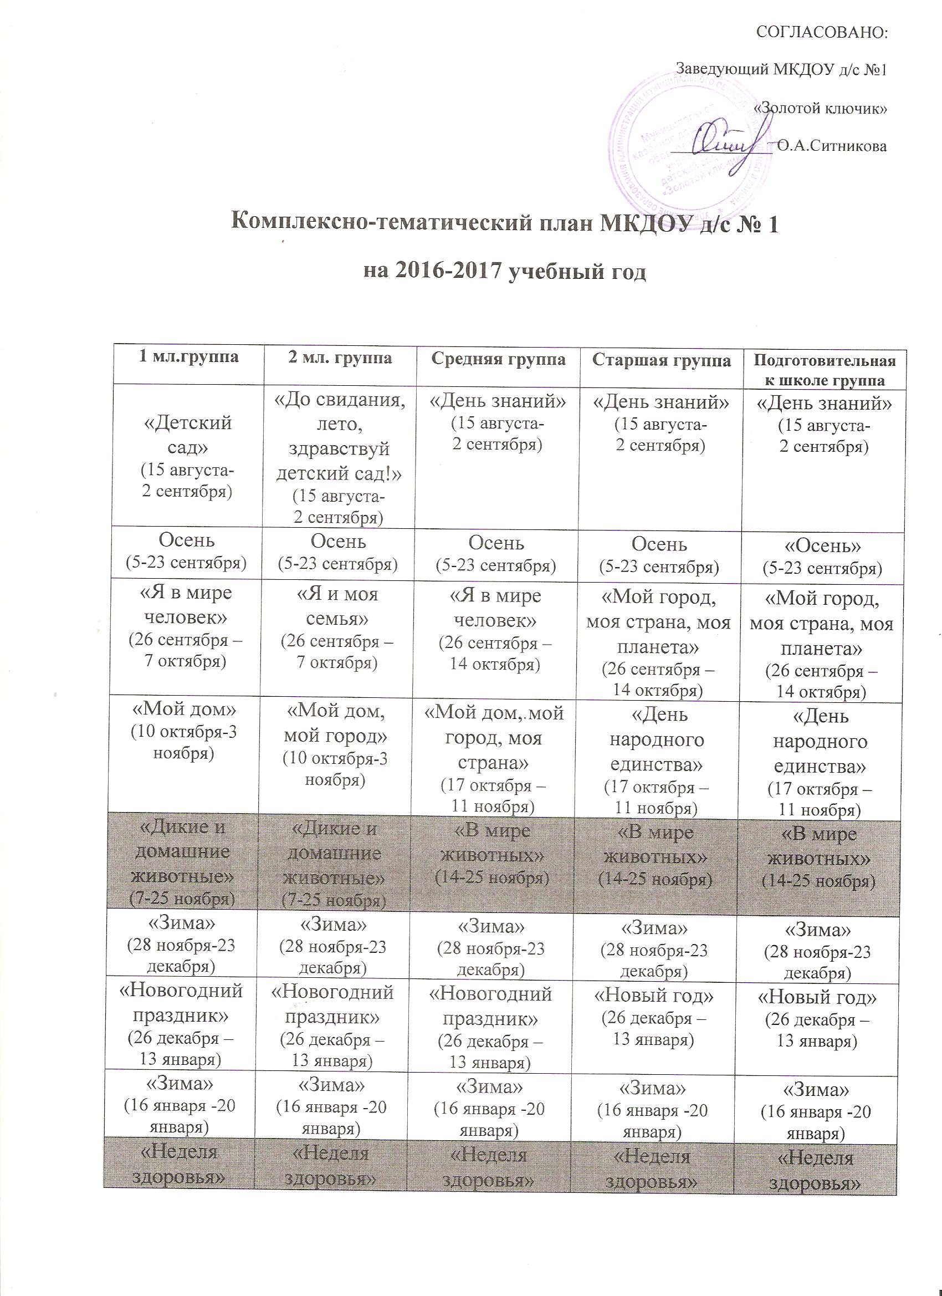

СОГЛАСОВАНО:

Заведующий МКДОУ д/с №1

«Золотой ключик»

____________ О.А.Ситникова

**Комплексно-тематический план МКДОУ д/с № 1**

**на 2016-2017 учебный год**

|  |  |  |  |  |
| --- | --- | --- | --- | --- |
| **1 мл.группа** | **2 мл. группа** | **Средняя группа** | **Старшая группа** | **Подготовительная к школе группа** |
| «Детский сад»  (15 августа-  2 сентября) | «До свидания, лето, здравствуй детский сад!»  (15 августа-  2 сентября) | «День знаний»  (15 августа-  2 сентября) | «День знаний»  (15 августа-  2 сентября) | «День знаний»  (15 августа-  2 сентября) |
| Осень  (5-23 сентября) | Осень  (5-23 сентября) | Осень  (5-23 сентября) | Осень  (5-23 сентября) | «Осень»  (5-23 сентября) |
| «Я в мире человек»  (26 сентября –  7 октября) | «Я и моя семья»  (26 сентября –  7 октября) | «Я в мире человек»  (26 сентября –  14 октября) | «Мой город, моя страна, моя планета»  (26 сентября –  14 октября) | «Мой город, моя страна, моя планета»  (26 сентября –  14 октября) |
| «Мой дом»  (10 октября-3 ноября) | «Мой дом, мой город»  (10 октября-3 ноября) | «Мой дом, мой город, моя страна»  (17 октября –  11 ноября) | «День народного единства»  (17 октября –  11 ноября) | «День народного единства»  (17 октября –  11 ноября) |
| «Дикие и домашние животные»  (7-25 ноября) | «Дикие и домашние животные»  (7-25 ноября) | «В мире животных»  (14-25 ноября) | «В мире животных»  (14-25 ноября) | «В мире животных»  (14-25 ноября) |
| «Зима»  (28 ноября-23 декабря) | «Зима»  (28 ноября-23 декабря) | «Зима»  (28 ноября-23 декабря) | «Зима»  (28 ноября-23 декабря) | «Зима»  (28 ноября-23 декабря) |
| «Новогодний праздник»  (26 декабря –  13 января) | «Новогодний праздник»  (26 декабря –  13 января) | «Новогодний праздник»  (26 декабря –  13 января) | «Новый год»  (26 декабря –  13 января) | «Новый год»  (26 декабря –  13 января) |
| «Зима»  (16 января -20 января) | «Зима»  (16 января -20 января) | «Зима»  (16 января -20 января) | «Зима»  (16 января -20 января) | «Зима»  (16 января -20 января) |
| «Неделя здоровья»  (23 января –  27 января) | «Неделя здоровья»  (23 января –  27 января) | «Неделя здоровья»  (23 января –  27 января) | «Неделя здоровья»  (23 января –  27 января) | «Неделя здоровья»  (23 января –  27 января) |
| «Папин день»  (30 января –  24 февраля) | «День защитника Отечества»  (30 января –  24 февраля) | «День защитника Отечества»  (30 января –  24 февраля) | «День защитника Отечества»  (30 января –  24 февраля) | «День защитника Отечества»  (30 января –  24 февраля) |
| «Мамин день»  (27 февраля-  10 марта) | «8 Марта»  (27 февраля-  10 марта) | «8 Марта»  (27 февраля-  10 марта) | «Международ-ный женский день»  (27 февраля-  10 марта) | «Международ-ный женский день»  (27 февраля-  10 марта) |
| «Народная игрушка»  (13-24 марта) | «Знакомство с народной культурой и традициями»  (13-24 марта) | «Знакомство с народной культурой и традициями»  (13-24 марта) | «Народная культура, традиции»  (13-24 марта) | «Народная культура, традиции»  (13-24 марта) |
| Мониторинг (27марта-14 апреля) | | | |  |
| «Весна»  (17-28 апреля) | «Весна»  (17-28 апреля) | «Весна»  (17-28 апреля) | «Весна»  (17-28 апреля) | «Весна»  (17-28 апреля) |
| «Весна»  (1 мая –  31 мая) | «Праздник весны и труда»  (1-12 мая) | «День Победы»  (1-12 мая) | «День Победы»  (1-12 мая) | «День Победы»  (1-12 мая) |
| «Весна»  (15-31 мая) | «Весна»  (15-31 мая) | «Весна»  (15-31 мая) | «Весна»  (15-26 мая) |
| «Лето»  (1 июня-18 августа) | «Лето»  (1 июня-18 августа) | «Лето»  (1 июня-18 августа) | «Лето»  (1 июня-18 августа) | «До свидания детский сад! Здравствуй школа!»  (29 мая-1 июня) |
| «Лето»  (1 июня -18 августа) |
| В летний период детский сад работает в каникулярном режиме  (1-я неделя июня – 3-я неделя августа) | | | | |